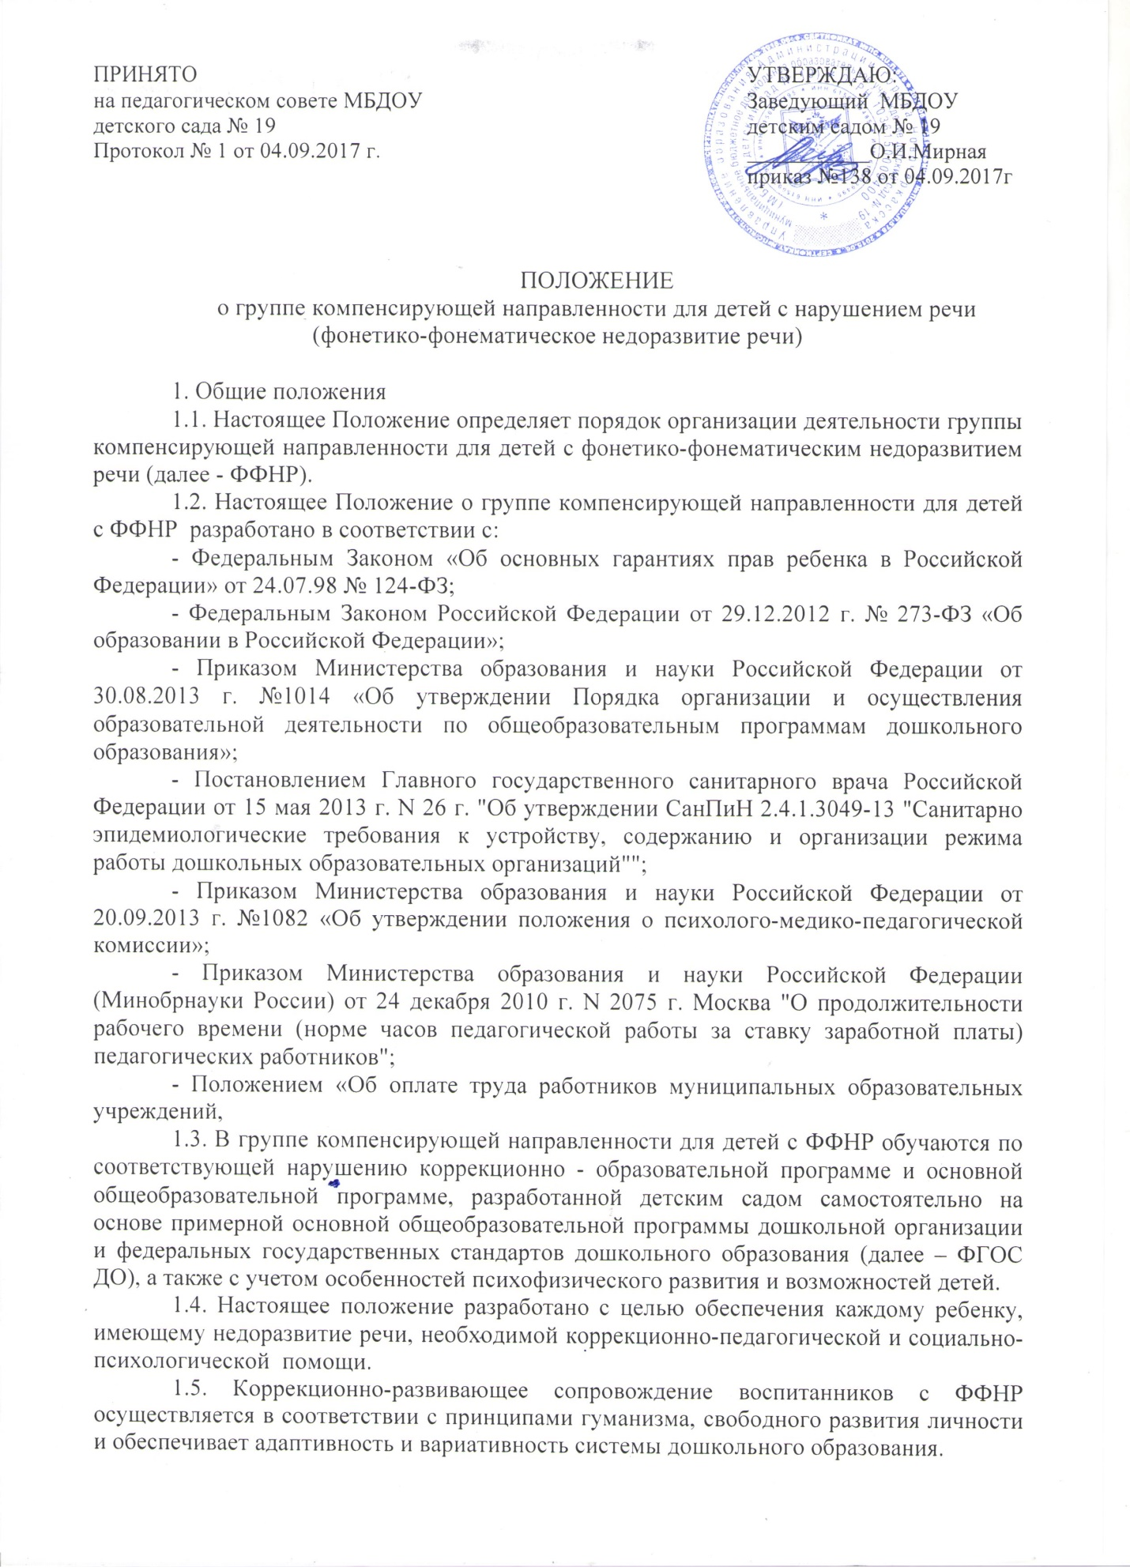

1.6. Система работы предусматривает психолого-диагностическое, консультативное, коррекционно-развивающее, профилактическое направление деятельности.
2. Организация и содержание работы
2.1. Цель организации группы компенсирующей направленности – создание целостной системы, обеспечивающей оптимальные психолого-педагогические условия для коррекции речевых нарушений, для усвоения детьми образовательной программы ДОУ и подготовки их к успешному обучению в детском саду.
2.2. Основные задачи группы компенсирующего вида:
- коррекция нарушений устной речи детей: формирование правильного произношения, усвоение лексических и грамматических средств языка, развитие навыков связной речи;
- своевременное предупреждение нарушений чтения и письма;
- активизация познавательной деятельности детей;
- коррекция недостатков эмоционально-личностного и социального развития;
2.3. Группа компенсирующей направленности в детском саду открывается на основании приказа Управления образования Администрации города Новочеркасска, комплектуется в соответствии с Порядком организации и осуществления образовательной деятельности по общеобразовательным программам дошкольного образования и Санитарно-эпидемиологическими требованиями к устройству, содержанию и организации режима работы в дошкольных организациях.
2.4. Группа компенсирующей направленности для детей с ФФНР открывается в помещении, отвечающему санитарным нормам и правилам пожарной безопасности, оборудованному в соответствии с требованиями коррекционной педагогики и психологии, ФГОС ДО.
2.5. В группе для детей с ФФНР предусматривается четкая организация всего коррекционно-развивающего процесса:
- своевременное обследование психоречевого развития детей;
-рациональное расписание непосредственной образовательной деятельности и коррекционных занятий;
- планирование индивидуальной и подгрупповой коррекционной работы с детьми;
- оснащение необходимым оборудованием и наглядными пособиями;
-совместная работа учителя-логопеда с воспитателями, родителями и специалистами ДОУ.
2.6. Коррекционно-развивающее обучение детей с ФФНР включает в себя не только коррекцию ведущего дефекта, но и подготовку к овладению грамотой.
2.7. Формами образовательной деятельности детей в группе компенсирующей направленности являются:
- образовательная деятельность, осуществляемая в процессе организации различных видов детской деятельности (игровой, коммуникативной, трудовой, познавательно-исследовательской, продуктивной, музыкально-художественной, чтения) с квалифицированной коррекцией недостатков в речевом и психическом развитии детей;
- образовательная деятельность с квалифицированной коррекцией недостатков в речевом и психическом развитии детей, осуществляемая в ходе режимных моментов;
- самостоятельная деятельность детей;
- взаимодействие с семьями детей, имеющих нарушения речи, по реализации коррекционно-развивающей и общеобразовательной программы дошкольного образования.
2.8. Основной формой организации коррекционно-развивающей работы являются коррекционные занятия (фронтальные, подгрупповые, индивидуальные).
Коррекционные занятия в группе детей с ФФНР проводятся согласно расписанию непосредственно образовательной деятельности с учетом режима работы ДОУ, графика работы учителя-логопеда и психофизических особенностей развития детей дошкольного возраста.
Темы логопедических занятий (фронтальных, подгрупповых, индивидуальных) учителем-логопедом фиксируются в календарно-тематическом плане коррекционно- развивающей работы с детьми.
Фронтальные логопедические занятия в группе для детей с ФФНР проводятся учителем - логопедом 3 раза в неделю.
Их продолжительность в старшей группе – не более 25 минут, в подготовительной к школе группе – не более 30 минут.
2.9. Подгрупповые и индивидуальные занятия по постановке и автоматизации звуков проводятся учителем-логопедом как вне непосредственно образовательной деятельности, так и во время ее проведения.
Их периодичность определяется тяжестью нарушений речевого развития ребенка, но не менее 3-х раз в неделю.
Продолжительность подгруппового занятия по постановке и автоматизации звуков составляет 15-20 минут, индивидуального – не более 15 минут.
2.10. Ежедневно во второй половине дня воспитатели проводят индивидуальную и подгрупповую работу с детьми по заданию учителя-логопеда, а также коррекционные часы по плану.
2.11. Посещаемость детьми фронтальных, подгрупповых и индивидуальных занятий фиксируется учителем-логопедом в журнале (тетради) учета посещаемости занятий.
Ответственность за обязательное посещение детьми занятий в группе компенсирующей направленности несут родители (законные представители), учитель-логопед, воспитатель и заведующий ДОО.
2.12. Коррекционно-развивающие занятия с детьми проводятся с 16 сентября по май включительно.
С 01 по 15 сентября проводится обследование психоречевого развития детей.
3. Порядок направления и приема в группу компенсирующей направленности.
3.1. Приему в группу компенсирующей направленности для детей с ФФНР подлежат дети в возрасте 4-6 лет с нормальным слухом и интеллектом, поступающие с диагнозами: дислалия, ринолалия, дизартрия, имеющие преимущественно отклонения в фонетико-фонематическом развитии при легкой степени недоразвития лексико-грамматического строя.
С согласия родителей (законных представителей) дети с нарушением речи направляются учителем-логопедом в соответствующее медицинское учреждение для обследования врачами - специалистами (невропатологом, психиатром, оталарингологом, офтальмологом и др.).
3.2. Все дети ДОУ в возрасте 4-6 лет, имеющие нарушения речи, обследуются специалистами психолого-медико-педагогический консилиума детского сада (далее ПМПк) и представляют протоколы обследования детей специалистам выездной МПМПК для решения вопроса об определении образовательного маршрута с целью дальнейшего их зачисления в группу компенсирующей направленности для детей с ФФНР данного детского сада.
3.2. В случае необходимости уточнения заключения специалисты вправе предложить родителям обследовать ребенка и получить консультацию в муниципальной психолого-медико-педагогической комиссии (МПМПК).
3.3. Работа ПМПк организуется на основании:

